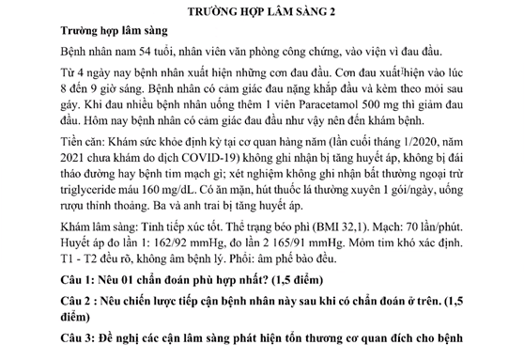

**CÂU 1**

***THA trên ca này là triệu chứng hay biến chứng.***

Ca này ko có gì gợi ý bn bị xuất huyết não, nghĩ đau đầu do biến chứng thì hơi xa. Con đau ko đến mức dữ dội lắm, xuất hiện vào buổi sáng, cảm giác có thể nặng khắp đầu, nặng sau gáy, đây là triệu chứng mà họ mô tả cũng khá thường gặp của đau đầu trên bn THA, uống Para thì cũng giảm đau được phần nào đó.

***Biến chứng nào của THA có thể có đau đầu***: Thứ nhất là một cái TBMMN, có thể là một cái xuất huyết não, và đương nhiên, chúng ta thấy là có thể trước đó bn cảm thấy đau đầu dữ dội. Và cái thứ 2, ngay cả một cái nhồi máu não trước đó có thể bn có đau đầu. Trường hợp thứ 2 biến chứng trên não ở đây là hiện tượng phù não tăng áp lực nội sọ, các bạn thấy bn cũng có thể đau đầu, rồi từ từ bn có thể đưa đến 1 cái rối loạn tri giác do bị phù não. Như vậy các bạn thấy rằng trong những trường hợp đó thường cái đau đầu nó dữ dội lắm, nó ko giống như vầy. Có thể nó kèm theo những thay đổi về mặt tri giác nếu như bn phù não, hoặc một cái xuất huyết nặng, 1 cái nhồi máu nặng, hoặc là triệu chứng hay dấu hiệu TK khu trú. Ca này em thấy người ta khám ko có gì đặc biệt hết, cho nên mình nghĩ đây là 1 cái đau đầu do biến chứng thì có lẽ mình nghĩ hơi bị xa quá. Nhưng mình cũng có quyền nghĩ mà nghĩ hơi bị xa quá.

***Với bệnh sử, thăm khám như vầy thì nghĩ đến chẩn đoán nào***?

**SV chẩn đoán**: **THA độ II theo ESC 2018, chưa biến chứng, có YTNC tim mạch cao.**

Về TCCN, bn có triệu chứng đau đầu buổi sáng, kèm mỏi sau gáy, có đáp ứng với PARA. Tiền căn có YTNC ăn mặn, HTL 1 gói/ngày và có ba và anh trai bị THA. TCTT có tổng trạng béo phì, đo 2 lần HA đều > 160. Em nghĩ nhiều ca này là nguyên phát. Các yếu tố thứ phát trên ca này hiện tại em chưa ghi nhận.

**Thầy:** Chỉ số HA tăng, đo HA 2 lần vẫn cao > 160, như vậy nếu quay lại tiêu chuẩn chẩn đoán THA, con số HA này tương đối ổn định, hằng định mức độ cao như vậy nên nghĩ phù hợp nhất là THA. Khi nói THA, câu hỏi thứ 2 là phân độ, có thể phân theo JNC 7, nhưng mà nó cũ quá rồi, bây giờ chúng ta phân theo cái ESC 2018 hoặc hay là phân theo hội nội khoa VN 2018. ESH 2020 nó cũng có 1 cái khuyến cáo mới, vừa rồi ra 2020 đó. Cho nên là chúng ta nên phân theo ESC là hội tim CÂ 2018 hoặc là hội tim mạch VN 2020.

1. Triệu chứng đau đầu này kia hỗ trợ thôi chứ cái quan trọng nhất vẫn là chỉ số THA.
2. Cái thứ 2 về vấn đề phân độ, vẫn dựa vào ESC. Ca này THA độ 2.
3. Tìm coi có nguyên nhân hay không, nguyên phát hay thứ phát. Ca này nghĩ hàng đầu là THA nguyên phát, thứ phát phải có những gì gợi ý, đương nhiên sau này các bạn thấy rằng là có thể trong quá trình thăm khám, xn bất thường tiếp theo có những cái gợi ý tìm nguyên nhân
4. Phân tầng nguy cơ của bn.

Đó là các mục cần làm khi chẩn đoán. Phải ghi đầy đủ như vậy mới được điểm.

**CÂU 2: CHIẾN LƯỢC TIẾP CẬN**

1. Xác định yếu tố nguy cơ tim mạch: nam (nữ thì kèm theo mãn kinh), tuổi, béo phì, HTL, tiền căn gia đình có ba và anh trai THA.

2. Đánh giá tổn thương cơ quan đích: nghĩ tới để thăm khám LS và có những xn tương ứng để truy tìm tổn thương cơ quan đích.

3. Phân tầng nguy cơ:

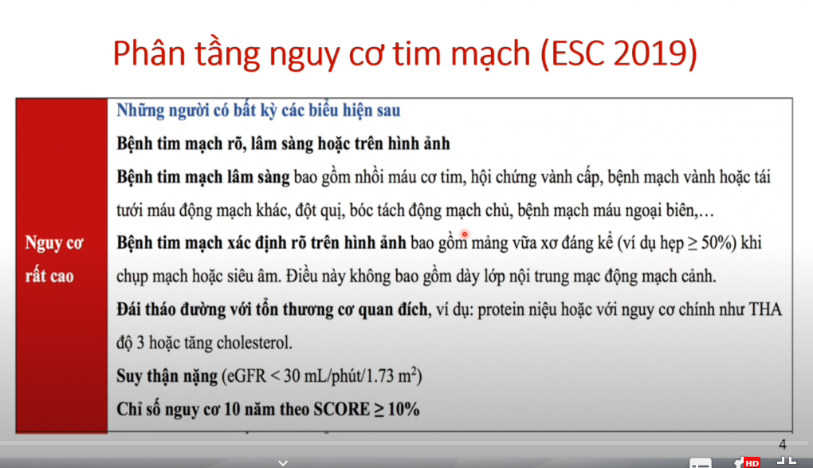

**SV:** Theo bảng này là bn này là nguy cơ trung bình

**Thầy:** Mình có thể dựa vào *cái bảng C đó [Nghe ko rõ: 23’17s]*, chúng ta thấy bn có bao nhiêu YTNC. Có từ 3 YTNC trở lên, hoặc là có ĐTĐ, hoặc có tổn thương cơ quan đích thường là thuộc cái nhóm nguy cơ cao rồi. Ca này em coi bn có béo phì ko nè, bn có bệnh tim mạch xơ vữa ko, thì ko có, chỉ có béo phì, HTL thôi, rồi nam giới. Nếu chúng ta tính theo cái bảng phân loại của ESC như vậy thì chúng ta vẫn có thể phân tầng cái nguy cơ bn THA được em. Em dựa vào cái bảng đó thì mình phân, thì tùy theo thôi. Chúng ta thấy rằng nếu cái bảng đó thỏa theo nhóm nào thì chúng ta sẽ phân tích theo tiêu chuẩn của cái nhóm đó.

Ví dụ các bạn thấy trong cái phân tầng nó sẽ phụ thuộc vào 2 cái vấn đề. Vấn đề thứ nhất là cái mức độ của THA. Ví dụ mình nói ca này THA độ 2 rồi, HATT > 160 rồi, tâm trương phải > 100 nhưng mà cái ca này tâm trương thì nó chưa có > 100. Cho nên ca này THA độ 2. Thì THA độ 2 các bạn thấy đó, nếu bn ko có YTNC thì cũng thuộc nhóm nguy cơ trung bình rồi. Nếu có tử 3 YTNC trở lên thì nó thuộc nhóm nguy cơ cao. Nên ca này thực sự ra nếu tính bn nam giới, HTL, béo phì, thì coi chừng nhóm nguy cơ cao rồi chứ ko phải không nhóm nguy cơ cao. Đó là chúng ta phân tầng cái nguy cơ THA dựa vào ESC.

Còn cái thang điểm Score nó cũng là 1 cái để phân tầng. Trong thang điểm Score này chủ yếu là phân tầng để phòng ngừa tiên phát cho bn. Vì thế mà thang điểm này với những trường hợp bn ĐTĐ rồi, thuộc nhóm nguy cơ cao rồi, chúng ta ko cần phân nữa. Bn mà có bệnh tim mạch do xơ vữa rồi, bn đã từng bị NMCT, đã từng bị đột quỵ, thiếu máu cục bộ, có bệnh mạch máu ngoại biên do xơ vữa chẳng hạn, hay là NMCT, HCVC, HC vành mãn, v.v, thì khi đó chúng ta ko cần phải sử dụng thang điểm Score nữa vì những bn đó người ta nói đương nhiên là thuộc nhóm nguy cơ cao rồi, ko cần phải phân tầng nữa. Nếu chúng ta thấy bn k rơi vào cái nhóm đó thì chúng ta có thể phân tầng bằng cách dựa vào thang điểm Score để phân tầng nguy cơ cho bn.

ESC vừa rồi đưa ra thang điểm Score 2, khác thang điểm Score trước đây. Như vậy các em về đọc, tìm tài liệu trên mạng. Với ESC, chúng ta thấy rằng trong phiên bản 2021 họ đưa ra cái khuyến cáo về vấn đề phòng ngừa bệnh lý tim mạch, trong đó đưa ra thang điểm Score 2 để chúng ta có thể phân tầng trên những bn THA, bn thuộc nhóm nguy cơ như thế nào, cao thấp hay trung bình theo thang điểm Score 2 để có chiến lược điều trị phòng ngừa phù hợp.

Score 2 khác Score như thế nào về nhà tự đọc. Có thể mở App trên đt, có bảng app vô. Nó có tuổi, giới, THA, HTL, **cholesterol (trước đây là cholesterol toàn phần thì bây giờ nó là non-HDL)**. Điểm khác nữa là cái tuổi của nó. Cái tuổi của nó có thể tới 65 tuổi hoặc cao hơn nữa thì nó sử dụng thang điểm Score 2 mà nó phải là ô B tức là dành cho những người lớn tuổi. Cái này về nhà đọc thêm, cập nhật thêm những phân tầng nguy cơ như vậy.

Nói tóm lại thì câu thứ 2 này á, chúng ta thấy chúng ta phải biết được có 3 cái cần phải làm khi mà chúng ta tiếp cận 1 bn THA nguy cơ cao như vậy.

**CÂU 3: CLS ĐỂ PHÁT HIỆN TỔN THƯƠNG CƠ QUAN ĐÍCH**

Phân biệt các nhóm xn:

* Xn thường quy (CTM, ion đồ, chức năng gan).
* Xn đánh giá các YTNC: (Đường huyết, HbA1C, bilan lipid máu, acid uric)
* Xn tìm tổn thương cơ quan đích

Phải phân tách ra, nhiều khi người ta hỏi xn đánh giá tổn thương cơ quan đích mà tụi em lại mô tả luôn những cái xét nghiệm đánh giá nguy cơ, ví dụ như là ĐTĐ chẳng hạn. Các bạn làm đường huyết, làm HbA1C chẳng hạn thì đương nhiên đó là chúng ta truy tìm hoặc là chúng ta đánh giá cái YTNC ở đây là ĐTĐ. Các bạn làm bilan lipid máu cũng là 1 cái chúng ta cần phải làm nhưng mà cái bạn thấy rằng là bilan lipid máu các bạn thấy nó ko phải là tổn thương cơ quan đích mà nó là một YTNC chúng ta cũng cần phải làm trên 1 bn THA chẳng hạn, nên mình phải bóc tách ra rõ ràng những cái xn đánh giá YTNC. Rồi các bạn nói là mình cần làm Acid uric, đúng, **trong bệnh nhân THA người ta khuyến cáo chúng ta có thể là acid uric trong lần đầu tiên vì có thể những các thuốc tác động có thể làm thay đổi acid uric. Thì thực sự ra acid uric ở đây cũng có ý nghĩa tiên lượng nguy cơ cho bn**, nhưng ko phải nó là tổn thương cơ quan đích. Hoặc là những xn thường quy như CTM, ion đồ, đương nhiên đây là những xn thường quy của bn THA khi tiếp cận lần đầu chúng ta nên làm. Ngay cả chức năng gan AST, ALT cũng có thể chúng ta làm.

Ở đây câu hỏi là tổn thương cơ quan đích, như vậy chúng ta cũng đi lần lượt từ trên xuống dưới, trên bn này chúng ta sẽ cần làm xn nào, có thể đi từ cao đến thấp.

* **TIM**: Biểu hiện sớm nhất là phì đại thất trái, nhẹ nhàng nhất là làm ECG, có thể làm XQ phổi thấy bóng tim phì đại, rõ ràng hơn thì làm 1 cái SÂ tim. Nặng hơn nữa bn có thể đưa đến bệnh cơ tim do THA, tức là có thể biểu hiện thành 1 cái suy tim do THA, SÂ tim nó cũng có vấn đề trong đó, chúng ta coi thành tim nó dày, co bóp nó giảm, EF nó giảm, XQ phổi thấy bóng tim to, sung huyết phổi chẳng hạn. Đây là cái biến chứng chúng ta thấy rằng là về suy tim. Biến chứng khác trên tim mạch chúng ta thấy rằng là có thể vô 1 cái bệnh mạch vành, HCVC, mãn thì cả ECG rồi SÂ tim cũng hữu ích cho chúng ta.
* **Đánh giá tổn thương tim có thể có điện tâm đồ trên tim và SÂ tim**.
* **TỔN THƯƠNG THẬN**: Có thể có tiểu đạm, THA mà có tiểu đạm thì tiên lượng nó khác, đặc biệt nếu bn có kèm ĐTĐ nữa, nên phải làm **TPTNT**. Chức năng thận có thể bị suy giảm do bn THA thì chúng ta làm **cn thận trong đó có độ lọc cầu thận**.
* Trên tim thì có **MẮT**, có não. Mắt thì thường hay **soi đáy mắt**. Giờ tân tiến người ta **chụp luôn đáy mắt** nếu tầm soát, thành ra cũng nhẹ nhàng.
* **NÃO có gì gợi ý mới làm**. THA chưa có cái gì hết mà chúng ta đi chúng ta làm CT! VD ca này bn có đau đầu. Nếu cái đau đầu này vẫn còn dai dẳng sau khi kiểm soát HA tốt rồi thì đôi khi phải làm một cái CT, một cái MRI não để coi xem nó có tổn thương não gì hay không, cũ hay mới như thế nào.
* Trên **HỆ THỐNG MẠCH MÁU** thì có thể đo chỉ số ABI để xem có xơ vữa hệ thống mạch máu ngoại biên hay không. [ABI là LS, ko phải CLS nên các bạn ko cần nói ra, nói ra thì cũng được nhưng mà các bạn ko được điểm, tiện thể nói về phát hiện tổn thương cơ quan đích thì tôi nói như vậy. Khi nghi ngờ mới làm SÂ mạch máu thì cái đó là cái sau rồi, ít ai làm SÂ mạch máu khi mà chưa có triệu chứng, chưa có gì bất thường]

Đơn giản vậy thôi, ngắn gọn, ko có hỏi dài. Các em mô tả thêm, có thể ko được điểm nhưng ko bị trừ điểm, các em sẽ mất thời gian thôi.

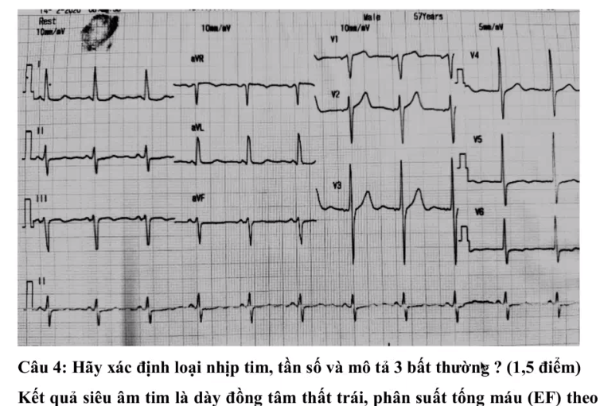

Nhịp xoang 86l/p [Chỉ cần trả lời nhịp gì ko cần giải thích. Chỉ cần xác định đây là nhịp xoang nếu ko phải nhịp xoang thì đọc coi nó là cái gì, nó là rung nhĩ, cuồng nhĩ nhanh thất, hay gì đó v.v, mà thường bao giờ cũng cho các bạn là nhịp xoang chứ đây có cho các bạn cái gì khó khăn đâu, cùng lắm là rung nhĩ à. Tần số thầy cho đáp án trong khoảng 80-90]

3 cái bất thường

* Trục lệch trái: DI dương, aVF âm.
* Lớn nhĩ trái: pha âm ở V1 rõ
* Phì đại thất trái: tiêu chuẩn Sokolov Lyon hoặc tiêu chuẩn Cornell các bạn tính ra. Chỉ cần nói lớn thất trái thôi cũng có điểm. Nếu nói thêm được Sokolov Lyon hay Cornell thì thực sự ra nói thêm vậy thôi chứ ko bắt buộc các bạn phải nói theo tiêu chuẩn nào.
* Ở đây cho thấy 1 bất thường nữa là V5, V6, DII, DIII, aVF, đặt biệt là V5, V6 sóng T âm dẹt. Nếu bạn nào nói được cái này vẫn được điểm thôi. Ở V1, V2 T dương cao hơn so với V5, V6 thì đây cũng là 1 cái bất thường, biểu hiện có thể là 1 cái bệnh mạch vành mãn chẳng hạn.

Mô tả 3 trong những cái bất thường này thôi là ok rồi.

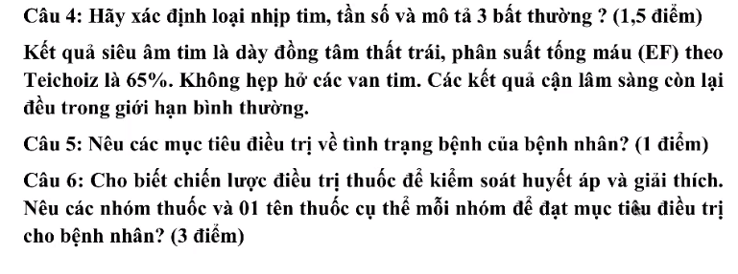

**CÂU 5: MỤC TIÊU**

1. Kiểm soát HA. HA chúng ta muốn đưa xuống dưới 140/90, thì đương nhiên cái mục tiêu nó là như vậy, em phải coi lại, tôi nhớ câu trắc nghiệm cho bn THA kèm ĐTĐ, kèm BTM, kèm TBMMN thì cái HA mục tiêu là như thế nào, v.v. Thực ra nó có 1 vài cái điểm khác nhau nhưng mà các bạn cứ nhìn chung là dưới 140/90.
2. Điều trị và phòng ngừa biến cố tim mạch bằng cách kiểm soát tất cả các YTNC của bn. Bn có béo phì, phải hạ cân cho bn, yêu cầu bn ngưng thuốc lá, ăn mặn thì khuyến khích bn ăn lạt trở lại, tức là thay đổi lối sống. Tất cả cái đó chúng ta chú ý chút xíu.

**CÂU 6: ĐIỀU TRỊ**

Chiến lược điều trị thuốc, giải thích, cho ví dụ 1 tên thuốc của mỗi nhóm là đạt rồi.

*[Kiểm soát HA: phải thay đổi lối sống trên ca này. Có rất nhiều cái như vừa rồi nhắc rồi]*.

Chiến lược điều trị thuốc ở đây: là phải phối hợp thuốc. Chỉ cần trả lời vậy thôi là được điểm rồi. **Dùng 1 thuốc, trên 3 đối tượng:**

1. **Bn > 80 tuổi, lớn tuổi quá rồi, có thể ko khởi đầu bằng 2 thuốc mà 1 thuốc.**
2. **THA độ 1 nguy cơ thấp, có thể dùng 1 thuốc, ko cần 2 thuốc.**
3. **Nhiều bệnh đồng mắc, suy nhược này kia, mong manh, dễ vỡ, những ca kiệt quệ như vậy thì nhiều khi chúng ta sử dụng 1 thuốc thôi.**

Đó là những cái đối tượng dùng 1 thuốc. Ca này ko rơi vào tình huống đó nên chúng ta phải phối hợp thuốc ngay từ đầu.

Có thể dùng 1 viên cố định ưu tiên hơn so với 2 viên đơn lẻ. Tuy nhiên tùy theo điều kiện sẵn có chúng ta vẫn có thể sử dụng 2 cái viên cho bn, hoặc có được thì cho viên cố định.

**Giải thích tại sao bn phải phối hợp thuốc: bn THA độ 2, có biến chứng lớn thất trái, có thiếu máu cơ tim mà ko rơi vào mấy trường hợp được khuyến cáo sử dụng 1 thuốc thì các bạn giải thích lý do ngắn gọn là như vậy**.

Phối hợp như thế nào? Bạn cho vd thuốc UCMC hoặc thụ thể, bạn phải nêu ra ha, mình phối hợp vs 1 thuốc UC kênh Ca, hoặc 2 thuốc này phối hợp với thuốc lợi tiểu. Tức là có 2 chiến lược để mình phối hợp. Nhóm ức chế hệ RAS phối hợp UC Ca hoặc phối hợp vs lợi tiểu. Và chúng ta cho một cái thuốc, ví dụ cho 1 cái tên thuốc UCMC nó là cái gì. Ví dụ cho Enalapril, Lisinopril phối hợp vs ức chế kênh Ca, ví dụ bạn phối hợp vs Amlodipin, rồi. Ví dụ thứ 2 bạn có Losartan, Irbesartan phối hợp với lợi tiểu. Thì lợi tiểu ở đây các bạn thấy rằng thực sự ra bây giờ ưu tiên cái lợi tiểu giống Thiazide là Indapamide. Đương nhiên mình cũng có thể dùng cái nhóm Hydrochlorothiazide được.

Phần sau thầy chiếu chụp mạch vành.

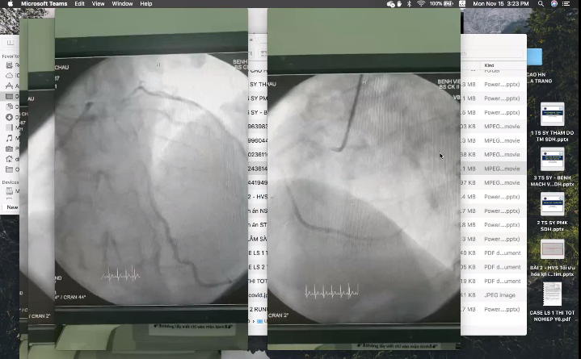

Vô viện giờ 6, nghĩ NMCT cấp thành dưới, có thể kèm NMCT cấp vùng sau thực là vừa thành dưới vừa sau thực

Chụp: hẹp đm nhánh liên thất trước

Hình bên phải: ĐM vành phải: thấy huyết khối nhiều làm hẹp, dòng chảy đi xuống rất chậm, tương ứng với NMCT cấp thành dưới, ST chênh lên rõ.

**THẮC MẮC**: Về phân tầng nguy cơ:

Thang điểm Score: chủ yếu là phân tầng nguy cơ để có điều trị dự phòng tiên phát biến cố tim mạch. Score áp dụng cho trường hợp bn chưa có biến cố tim mạch, bn ko ĐTĐ, **Nếu bn đã có biến cố tim mạch, có ĐTĐ thì thang điểm Score nói rằng đó là những bn thuộc nhóm nguy cơ cao rồi, ko cần phải phân tầng nữa, chắc chắn phải điều trị để phòng ngừa tiên phát cho bn, phòng ngừa biến cố tim mạch á**. Nếu bn ko rơi vào những đối tượng như vậy thì sẽ phân tầng để đánh giá nguy cơ của bn cao thấp ra sao.

Thang Score 2 chia thành những vùng nguy cơ, nguy cơ thấp, trung bình, cao hoặc rất cao. VN thuộc vùng nguy cơ nào thì đó là cái mà chúng ta sẽ phải thảo luận. Chúng ta sẽ chờ thông báo chính thức. Nhưng dựa vào thống kê phân tích về tỷ lệ tử vong tại VN do bệnh tim mạch thì có lẽ VN nằm trong nhóm nguy cơ cao. Như vậy khi chúng ta phân tầng nguy cơ sẽ lấy bảng ở cái nước thuộc nhóm nguy cơ cao, tại vì nó có thấp, trung bình, cao và rất cao. Thì nó có những cái tỷ lệ hay cái mức độ nguy cơ nó sẽ khác nhau. **Trước đây thang điểm Score nó chỉ phân tầng nguy cơ thấp và cao thôi, trong 2 cái khu vực của CÂ. Giờ phân thành 4 khu vực thấp cao trung bình và rất cao**.